Anexa II.54 Săli de lectură USV, corp A, H, E
În prezent Universitatea Ştefan eel Mare din Suceava dispune de un număr de 6 săli de lectură, dotate corespunzător cu fond de carte pentru împrumut şi studiu, cu tehnică de calcul, acces la Internet.
Anexa II.54 Săli de lectură USV, corp A, H, E

SPAŢIILE BIBLIOTECII ŞI DOTAREA - 2008
Nr. crt | Spaţiul | Locaţia  Clădiri | Nivele | Supra  faţă mp | Număr locuri | Metri lineari rafturi ocupate | Volume | Calcula  toare
 | Zona cataloage tradiţionale şi informatizate Sala Mihail Iordache | Corp A | I | 20 | 4 | - | - | 2
 | Sala Mihail Iordache | Corp A | I | 174 | 80 | 502,5 | 21289 | 1
 | Recepţie Sala M.Iordache | Corp A | I | 20 | 2 | - |  | 3
 | Sala Colecţii Speciale | Corp A | I | 34 | 4 | 112,86 | 12807 | 1
 | Sala Referinţe Bibliografice | Corp A | I | 16 | 4 | 52 | 1325 | 1
 | Sala de Lectură. Publicaţii Periodice şi Seriale | Corp A | Parter | 37 | 20 | 79,4 | Ab. curente | 2
 | Depozit Publicaţii Periodice | Corp A | Demisol | 140 | - | 995 | 27773 | -
 | Depozitul central de carte | Corp E | Demisol | 341,75 | - | 3554 | 172365 | -
 | Comunicarea colecţiilor. Imprumut la Domiciliu  Zona cataloagelor tradiţionale  Zona Media  Recepţie | Corp E | I | 318,45 | 40 | 754 | 34435 | 17
 | Comunicarea Colecţiilor. Sala de Lectură. Publicaţii Ştiinţe Fundamentale şi Inginerie. Ştiinţe Economice | Corp E | I | 190,50 | 55 | 257,6 | 8987 | 8
 | Birou de Achiziţie, evidenţă, indexare şi catalogare publicaţii monografice | Corp E | I | 29,4 |  |  |  | 5
 | Birou de Achiziţie, evidenţă, indexare şi catalogare publicaţii periodice. Informatizare | Corp E | I | 16,15 |  |  |  | 4
 | Birou Director Bibliotecă | Corp E | I | 15,75 |  |  |  | 1
TOTAL: |  | 2 | - | 1333 | 209 | 6307,36 | 278981 | 44

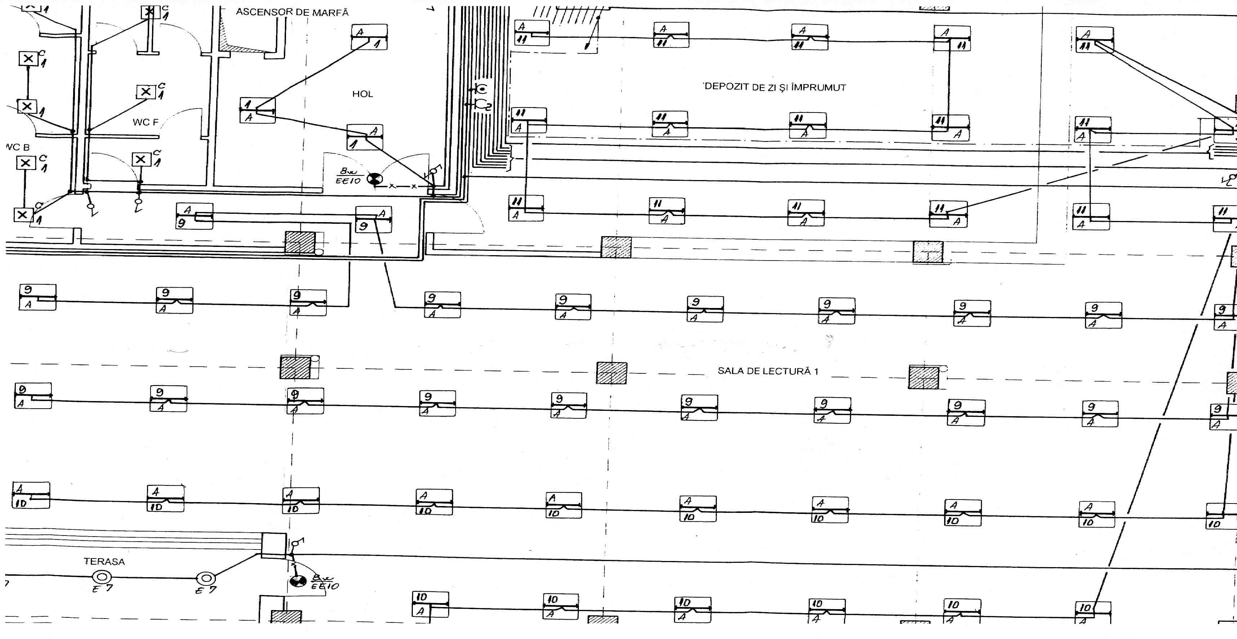
Anexa II.54 Săli de lectură USV, corp A, H, E
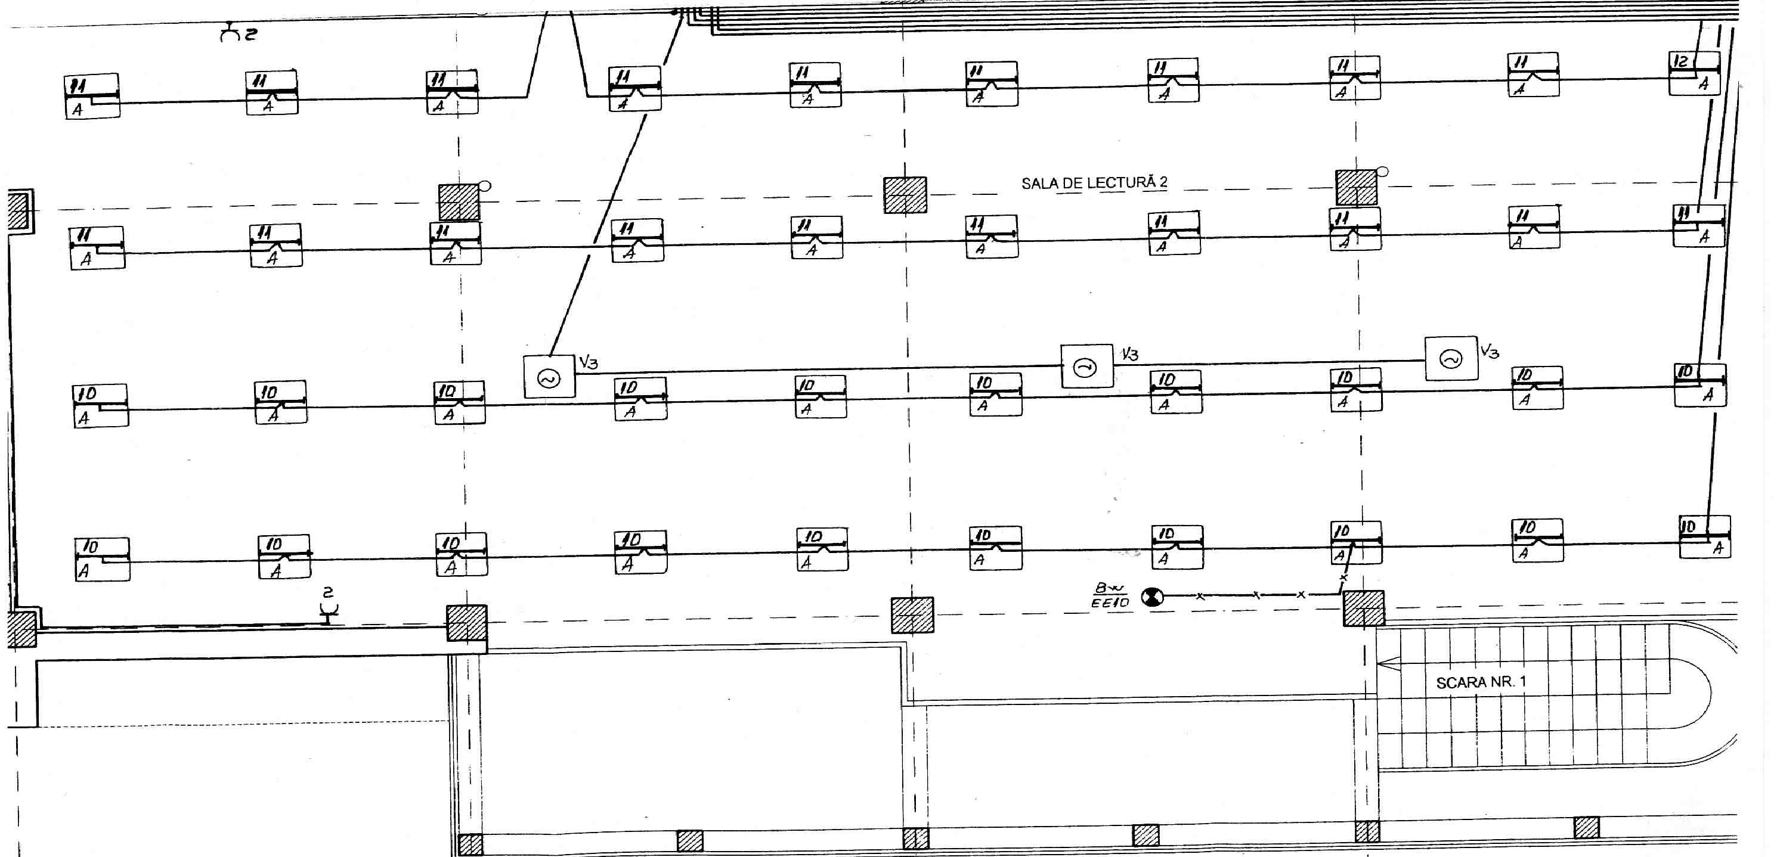
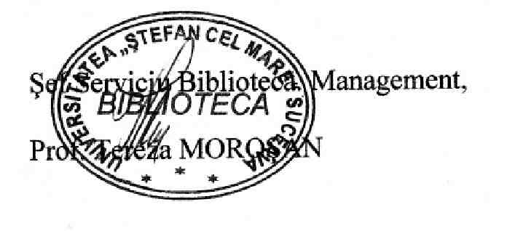
Anexa II.54 Săli de lectură USV, corp A, H, E
Biblioteca Tehnică
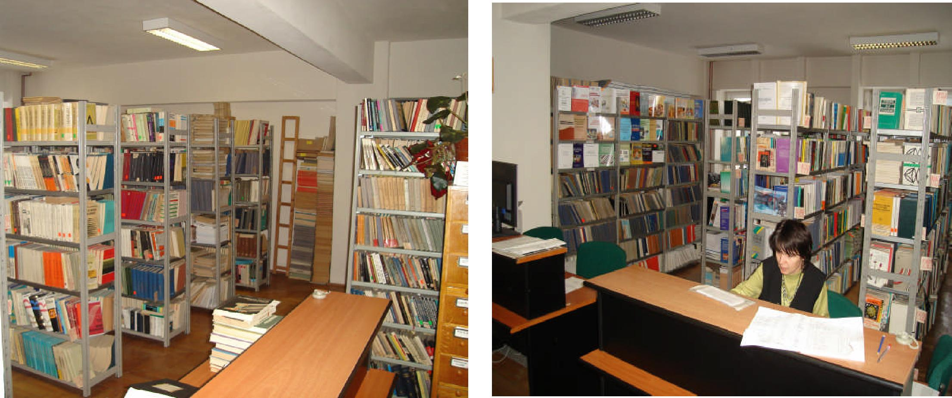
Biblioteca Universitară. Sala de lectură corp A
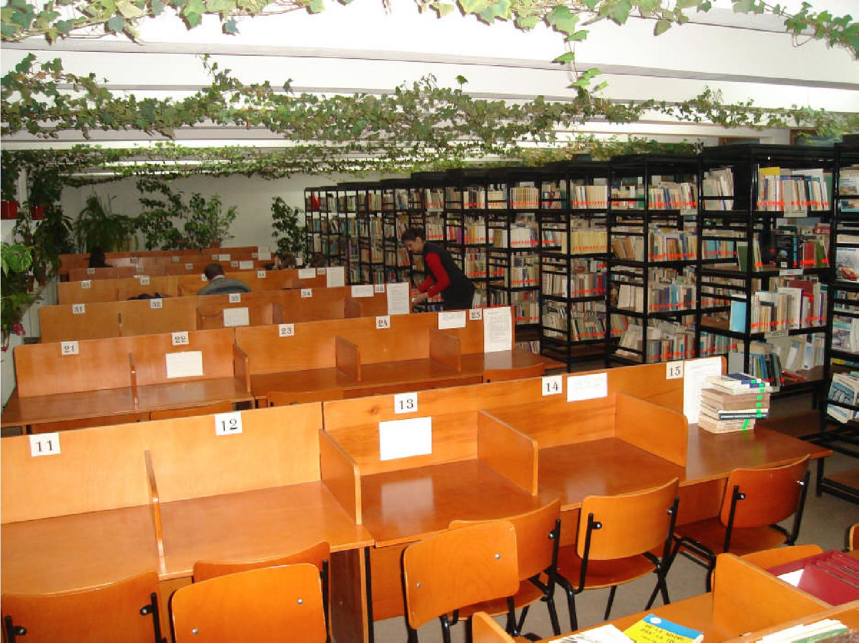
Anexa I.93_1 Săli de lectură USV, corp A, H, E
